《项目采购标的明细与款式》

序号 | 产品名称 | 规格（mm）和型号 | 单位 | 配置 | 数量 | 款式
1 | 值班床套 | 2050×1100×200 | 张 | 涤棉斜纹格仔布，织物密度：纱支≥21s×21s；密度≥108*58根/英寸耐氯漂，耐高温消毒，医用环保 | 1000 | 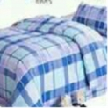
2 | 值班被套 | 2300×1600 | 张 | 涤棉斜纹格仔布，织物密度：纱支≥21s×21s；密度≥108*58根/英寸耐氯漂，耐高温消毒，医用环保 | 1000
3 | 值班枕套 | 500×750 | 张 | 涤棉斜纹格仔布，织物密度：纱支≥21s×21s；密度≥108*58根/英寸耐氯漂，耐高温消毒，医用环保 | 1000
4 | 儿童床套（蓝） | 2000×950×100 | 张 | 1、成份（%）：聚酯纤维80.0（±2%）；棉20.0（±2%）小斜纹健康花  2、织物密度：  经向密度：526.0根/10cm（±2%）  纬向密度268.0根/10cm（±2%）  3、线密度：32S*32S（±2%）  4、克重：176g/m²（±2%）  5、起球、外观测定、甲醛含量、PH值、可分解致癌芳香胺染料、异味、色差、纰裂、色牢度指标符合采购需求中“（一）货物要求中 第1款”要求。 | 1500 | 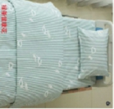
5 | 儿童被套(蓝) | 1550×2100 | 张 |  | 1500
6 | 儿童枕套(蓝) | 450×700 | 张 |  | 1500
7 | 婴儿被套 | 1150×1150 | 张 |  | 400
8 | 婴儿床罩 | 730×550×55 | 张 |  | 400
9 | 婴儿床罩 | 740×600×60 | 张 |  | 400
10 | 成人床套(红) | 2100×950×110 | 张 | 1、成份（%）：聚酯纤维75.0（±2%）；棉25.0（±2%）；小斜纹健康花  2、织物密度：  经向密度521.0根/10cm（±2%）  纬向密度274.0根/10cm（±2%）  3、线密度：32S*32S（±2%）  4、克重：176g/m²（±2%）  5、起球、外观测定、甲醛含量、PH值、可分解致癌芳香胺染料、异味、色差、纰裂、色牢度指标符合采购需求中“（一）货物要求 中 第1款”要求。 | 1100 | 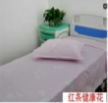
11 | 成人被套(红) | 2300×1600 | 张 |  | 1100
12 | 成人枕套(红) | 500×750 | 张 |  | 1100
●13 | 成人枕芯 | 450×700 | 个 | 外50/50涤棉布、内填充：纤维丝绵（可水洗棉） | 1000 | 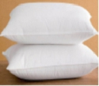
●14 | 儿童枕芯 | 450×600 | 个 | 外50/50涤棉布、内填充：纤维丝绵（可水洗棉） | 850
15 | 冷气被 | 1500×2000(空调被2公斤） | 张 | 外50/50涤棉布、内填充：纤维丝棉（可水洗棉） | 400 | 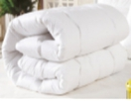
15 | 冷气被 | 1500×2000(空调被2.5公斤） | 张 | 外50/50涤棉布、内填充：纤维丝棉（可水洗棉） | 400
15 | 冷气被 | 1500×2000(空调被3公斤） | 张 | 外50/50涤棉布、内填充：纤维丝棉（可水洗棉） | 400
16 | 儿童冷气被 | 1100×1100(空调被1公斤) | 张 | 外50/50涤棉布、内填充：纤维丝棉（可水洗棉） | 600
●17 | 儿童防水枕头套 | 450×660 | 张 | 防水胶布 | 270 | 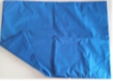
18 | 护士夏服(上衣) | S-4XL，特码 | 件 | 原在用参数： 成份（%）：65%涤（±2%）；35%棉（±2%）；  线绢织物密度：纱支≥23s×23s；密度：经向密度409.0根/10cm（±2%）；纬向密度255.0根/10cm（±2%）（吸湿排汗面料）克重：190g/m²（±2%）。拟更换款式，请供应商提供新的参数 | 2500 | 需另提供新款和参数  要求款式新颖，面料舒适，不起皱，适合高温消毒，建议提供多款供选择。
19 | 护士夏服(裤子) | S-4XL，特码 | 条 | 原在用参数： 成份（%）：65%涤（±2%）；35%棉（±2%）；线绢织物密度：纱支≥23s×23s；密度：经向密度409.0根/10cm（±2%）；纬向密度255.0根/10cm（±2%）（吸湿排汗面料）克重：190g/m²（±2%）。拟更换款式，请供应商提供新的参数 | 2500 | 需另提供新款和参数  要求款式新颖，面料舒适，不起皱，适合高温消毒，建议提供多款供选择。
20 | 护士冬服(上衣) | S-4XL，特码 | 件 | 原在用参数： 采用双经双纬纺织，成份（%）：65%涤（±2%）；35%棉（±2%）；织物密度：纱支≥45/2s×21s；密度≥138*71根/英寸（吸湿排汗面料）涤纶。拟更换款式，请供应商提供新的参数 | 5000 | 需另提供新款和参数  要求款式新颖，面料舒适，不起皱，适合高温消毒，建议提供多款供选择。
21 | 护士冬服(裤子) | S-4XL，特码 | 条 | 原在用参数 ： 采用双经双纬纺织，成份（%）：65%涤（±2%）；35%棉（±2%）；织物密度：纱支≥45/2s×21s；密度≥138*71根/英寸（吸湿排汗面料）涤纶。拟拟更换款式，请供应商提供新的参数 | 5000 | 需另提供新款和参数  要求款式新颖，面料舒适，不起皱，适合高温消毒，建议提供多款供选择。
22 | 医生袍夏服 | S-4XL，特码(男、女） | 件 | 1、成份（%）：聚酯纤维66.0（±2%）；棉34.0，白色（±2%）  线密度：  经向26.0tex 23.0S（±2%）  纬向26.0tex 23.0S（±2%）  2、水洗尺寸变化率(%)：经向-2.0～+2.0  纬向-2.0～+2.0  3、织物密度：  经向密度409.0根/10cm（±2%）  纬向密度255.0根/10cm（±2%）  - 克重：190g/m²（±2%）  5、起球、外观测定、甲醛含量、PH值、可分解致癌芳香胺染料、异味、色差、纰裂、色牢度指标符合采购需求中“（一）货物要求中 第1款”要求。 | 3000 | 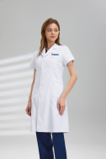
23 | 医生袍冬服 | S-4XL，特码(男、女） | 件 | 1、成份（%）：聚酯纤维65（±2%）；棉35（±2%），白色  2、织物密度：  经向密度543.0根/10cm（±2%）；纬向密度299.0根/10cm（±2%）  3、线密度：45/2S*21S（±2%）  4、克重：250g/m²（±2%）  5、起球、外观测定、甲醛含量、PH值、可分解致癌芳香胺染料、异味、色差、纰裂、色牢度指标符合采购需求中“（一）货物要求中 第1款”要求。 | 6000 | 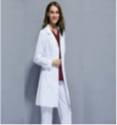
24 | 工衣 | S-4XL，特码(男、女） | 件 | ≥21支190G全棉单面珠地布 | 200 | 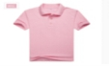
25 | 蓝色诊床单（单层） | 2100×950 | 条 | 蓝色全棉斜纹；纱支≥21s×21s；密度≥108*58根/英寸,耐氯漂，耐高温消毒，医用环保 | 200 | 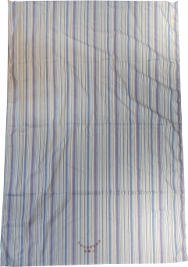
26 | 绿色双层包布 | 1500×1500 | 条 | 100%墨绿纯棉布斜纹，织物密度：纱支≥21s×21s；密度≥108*58根/英寸 | 500 | 
27 | 绿色双层包布 | 2000×1600 | 条 | 100%墨绿纯棉布斜纹，织物密度：纱支≥21s×21s；密度≥108*58根/英寸 | 500
28 | 绿色双层包布 | 1200×1200 | 条 | 100%墨绿纯棉布斜纹，织物密度：纱支≥21s×21s；密度≥108*58根/英寸 | 500
29 | 深绿手术大孔巾（双层） | 5000×2700 | 条 | 100%墨绿纯棉布斜纹，织物密度：纱支≥21s×21s；密度≥108*58根/英寸 | 200 | 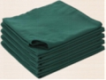
30 | 单层方巾 | 1000×1000 | 条 | 100%墨绿纯棉布斜纹，织物密度：纱支≥21s×21s；密度≥108*58根/英寸 | 8800 | 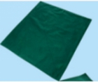
31 | 盆垫（夹层） | 650×500 | 张 | 100%墨绿纯棉布斜纹，织物密度：纱支≥21s×21s；密度≥108*58根/英寸 | 150 | 按采购人样板制作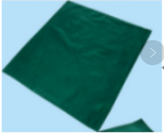
32 | 绑脚带（夹层） | 3200×100(儿童） | 张 | 100%墨绿纯棉布斜纹，织物密度：纱支≥21s×21s；密度≥108*58根/英寸 | 300 | 按采购人样板制作
33 | 治疗巾（双层） | 600×600 | 张 | 100%墨绿纯棉布斜纹，织物密度：纱支≥21s×21s；密度≥108*58根/英寸 | 1100
34 | 短袖装洗手衣（分体绿色，蓝色，紫色） | S-4XL，特码 | 件 | 1、成份（%）：聚酯纤维65.0（±2%）；棉35.0（±2%）  2、织物密度：  经向密度442.0根/10cm（±2%）；纬向密225.0根/10cm（±2%）  3、线密度：23S*23S（±2%）  4、起球、外观测定、甲醛含量、PH值、可分解致癌芳香胺染料、异味、色差、纰裂、色牢度指标符合采购需求中“（一）货物要求中 第1款”要求。 | 6000 | 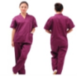
35 | 短袖装洗手裤（分体绿色，蓝色，紫色） | S-4XL，特码 | 条 |  | 6000
36 | 长袖装洗手衣（分体绿色，蓝色，紫色） | S-4XL，特码 | 件 |  | 6000 | 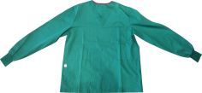
37 | 长袖装洗手裤（分体绿色，蓝色，紫 | S-4XL，特码 | 条 |  | 6000 | 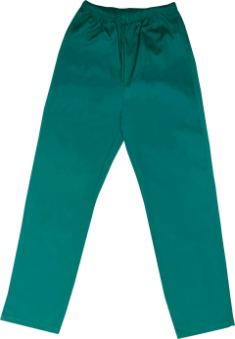
38 | 手术衣（全包型） | 均码,后中长1280mm，胸围/腰围1350mm，插肩袖长（含螺纹）800mm | 套 | 100%墨绿纯棉布斜纹，织物密度：纱支≥21s×21s；密度≥108*58根/英寸 | 3000 | 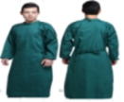
39 | 隔离衣 | 后中长1280mm，胸围/腰围1350mm，插肩袖长（含螺纹）800mm | 套 | 100%墨绿纯棉布斜纹，织物密度：纱支≥21s×21s；密度≥108*58根/英寸 | 1000
40 | 婴儿内衣 | 衣长450mm，肩宽230mm，胸围520mm，袖长210mm | 件 | 100%纯棉卫生布≥40支380G（印花针织布；可印花印条） | 2200 | 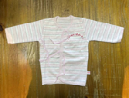
41 | 孕妇病人服 | M码：衣长800mm,肩宽400mm,袖长580mm；L码：衣长840mm,肩宽450mm,袖长610mm | 件 | 1、成份（%）：棉98.0（±2%）；再生纤维素纤维2.0（±2%）  2、织物密度：  经向密度438.0根/10cm（±2%）；纬向密度229.0根/10cm（±2%）  3、起球、外观测定、甲醛含量、PH值、可分解致癌芳香胺染料、异味、色差、纰裂、色牢度指标符合采购需求中“（一）货物要求中第1款”要求。  4、耐氯漂，耐高温消毒，医用环保 | 3000 | 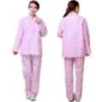
42 | 孕妇病人裤 | M码：裤长1000mm，腰围1300mm。L码：裤长1040mm，腰围1380mm. | 条 |  | 3000
43 | 儿童病人服 | XS-2XL，特制 | 件 |  | 5000 | 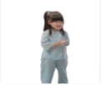
44 | 儿童病人裤 | XS-2XL，特制 | 条 |  | 5000
45 | 男婴儿卫生衣 | 衣长500mm，肩宽350mm，胸围750mm，袖长200mm。 | 件 | 1、成份（%）：棉82.0（±2%）；聚酯纤维10.0（±2%）；粘纤8.0（±2%）  2、起球、外观测定、甲醛含量、PH值、可分解致癌芳香胺染料、异味、色差、纰裂、色牢度指标符合采购需求中“（一）货物要求中第1款”要求。 | 1200 | 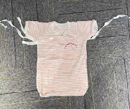
46 | 女婴儿卫生衣 | 衣长500mm，肩宽350mm，胸围750mm，袖长200mm。 | 件 |  | 1200
47 | 婴儿棉衣 | 衣长920mm，肩宽600mm，胸围650mm，袖长150mm。 | 件 | 全棉小斜纹印花，织物密度：纱支40s×40s；密度≥133*72根/英寸 | 900 | 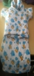
●48 | 婴儿蚊帐 | 宽：650mm,高350mm | 张 | 100%涤纶纱网布 | 30 | 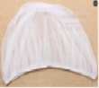
49 | 婴儿棉衣外套 | 衣长900mm，肩宽470mm，胸围600mm，袖长300mm。 | 张 | 全棉斜纹印花，织物密度：纱支≥21s×21s；密度≥108*58根/英寸 | 300 | 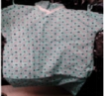
50 | 亲子病房陪人服 | 衣长800mm，肩宽480mm，胸围560mm，袖长280mm。 | 件 | 全棉小斜纹印花，织物密度：纱支≥40s×40s；密度≥133*72根/英寸 | 300 | 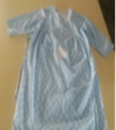
51 | 窗帘 | 1米幅宽，高按实际需求 | 米 | 天蓝色，涤纶、加防火阻燃涂层，纱支≥68s；密度≥78根/英寸。含配件 | 500 | 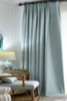
52 | 隔帘 | 1米幅宽，高按实际需求 | 米 | 黄色、浅蓝色，原生防阻燃布，具有抗菌功能。防火性GB/T 17591-2025《阻燃织物》B1级标准。含配件 | 500 | 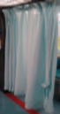
53 | 卷帘 | 蓝色1米幅宽，高按实际需求 | 米 | 全遮光，无机纤维防水面料，卷簧、卷管、拉珠配件，100%合成纤维、加防火阻燃涂层。含配件 | 150 | 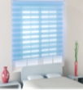
●54 | 轨道 | 横截面约23*25mm按实际需求 | 米 | 塑钢轨道 | 1000 | 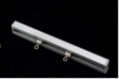
●55 | 铝合金架 | 横截面约20*20mm按实际需求 | 米 | 铝合材质 | 75 | 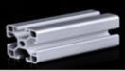
56 | 小毛巾 | 300×300 | 条 | 白色、绿色、蓝色。100%全棉 | 850 | 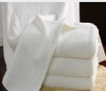
57 | 中毛巾 | 350×700 | 条 | 白色、绿色、蓝色。100%全棉 | 2000
58 | 大毛巾 | 700×1400 | 条 | 白色、绿色、蓝色。100%全棉 | 800
59 | 约束带 | 50×260 | 条 | 蓝色全棉斜卡织物密度：纱支≥21s×21s；密度≥108*58根/英寸 | 500 | 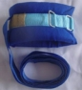
60 | 约束带 | 140×450 | 条 | 蓝色全棉斜卡织物密度：纱支≥21s×21s；密度≥108*58根/英寸 | 500
61 | 陪人椅套 | 2000×550×100 | 个 | 全棉斜纹印花，织物密度：纱支≥21s×21s；密度≥108*58根/英寸 | 400 | 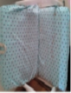
●62 | 毛毯 | 800×900,重量0.8斤 | 张 | 珊瑚绒 | 250 | 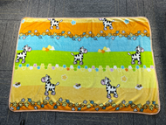
●63 | 尿布垫 | 450×700 | 条 | 超细纤维毛巾布 | 1500 | 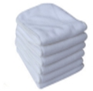
64 | 婴儿手套 | 长120mm，宽80mm | 个 | 100%纯棉印花针织布，≥40支210G（可印花印条）耐氯漂，耐高温消毒，医用环保 | 500 | 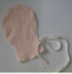
65 | 中药袋 | 长300mm，宽200mm | 个 | 全棉平纹布 | 200 | 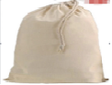
66 | 红边带 | 宽度150mm，50码/卷 | 卷 | 100%棉 | 2500 | 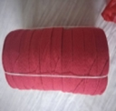
●67 | 一次性围裙 | 700mm×1150mm | 条 | PE材质 | 113945 | 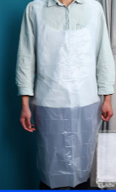
●68 | 蚊帐 | 1000×2000 | 张 | 100%涤纶纱网布 | 150 | 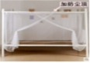
69 | 双层包布 | 500×700 | 张 | 100%墨绿纯棉布斜纹，织物密度：纱支≥21s×21s；密度≥108*58根/英寸 | 320 | 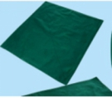
70 | 双层包布 | 700×700 | 张 | 100%墨绿纯棉布斜纹，织物密度：纱支≥21s×21s；密度≥108*58根/英寸 | 320
71 | 洁净衣 | S-4XL，特码 | 件 | 成份（%）：65%涤（±2%）；35%棉（±2%）；线绢织物密度：纱支≥23s×23s；密度≥104*61根/英寸 | 400 | 
72 | 洁净裤 | S-4XL，特码 | 条 | 成份（%）：65%涤（±2%）；35%棉（±2%）；线绢织物密度：纱支≥23s×23s；密度≥104*61根/英寸 | 400
●73 | 防水袖套 | 380×200 | 个 | 防水布 | 200 | 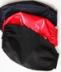
●74 | 毛毯 | 1500×1900，重量5斤 | 张 | 珊瑚绒 | 150 | 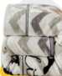
●75 | 香囊袋 | 120×140 | 个 | 织锦锻（绣/印“广妇儿中医部”字样） | 37000 | 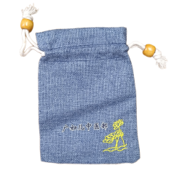
●76 | 玉米袋 | 100×120 | 个 | 玉米纤维布 | 30000 | 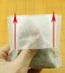
77 | 约束带 | 450×130 | 条 | 外涤棉布、内填充海棉 | 500 | 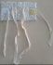
78 | 约束带 | 350×130 | 条 | 外涤棉布、内填充海棉 | 500 | 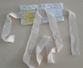
●79 | 魔术贴带 | 宽度38 | 米 | 100%聚酯纤 | 430 | 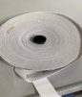
80 | 电脑椅套 | 400mm×450mm | 个 | 棉麻布 | 410 | 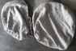
81 | 布艺窗帘 | 1米幅宽，高按实际需求 | 米 | 1、纤维含量：100%聚酯纤维（纱线阻燃）；检测标准FZ/T 01057.2-2007、FZ/T 01057.3-2007、FZ/T 01057.4-2007；  2、水洗尺寸变化率（%）：-0.2~+0.2；检测标准GB/T8628-2013、GB/T8629-2017、GB/T8630-2013；  3、燃烧性能：符合GB 8624-2012（B1级）标准  4、基本安全标准：甲醛含量、可分解致癌芳香胺染料、PH值、异味、耐水色牢度指标符合采购需求中“（一）货物要求 中 第1款”要求：含配件 | 500 | 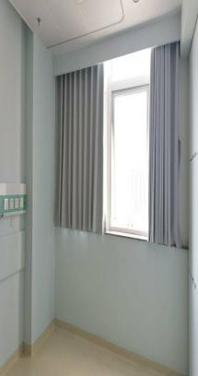
82 | 医用隔帘 | 1米幅宽，高按实际需求 | 米 | 1、纤维含量：100%聚酯纤维；检测标准：FZ/T 01057.2-2007、FZ/T 01057.3-2007、FZ/T 01057.4-2007；  2、水洗尺寸变化率（%）（洗涤方法：4N，平摊晾干）：-0.2~+0.2；  3、抗菌性能（吸收法）：抑菌率(金黄色葡萄珠菌＞99%，大肠杆菌＞99%，白色念珠菌＞99%，肺炎克雷白氏菌＞99%，铜绿假单包胞菌99%；检测标准GB/T20944.2-2007；  4、燃烧性能：符合GB/T 17591-2025（阻燃B1级）标准）  5、基本安全标准：甲醛含量、可分解致癌芳香胺染料、PH值、异味、耐水色牢度指标符合采购需求中“（一）货物要求 中 第1款”要求：含配件 | 500 | 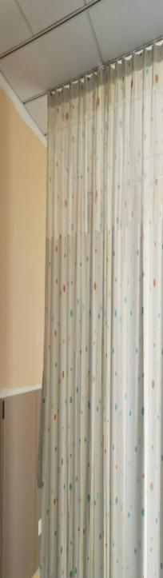
83 | 遮光卷帘 | 1米幅宽，高按实际需求 | 平方 | 1、遮光卷帘材质：35%玻璃纤维（±2%）+65%聚氯乙烯（±2%）  2、基本安全标准：甲醛含量、可分解致癌芳香胺染料、PH值、异味、耐水色牢度指标符合采购需求中“（一）货物要求 中 第1款”要求。  3、燃烧性能符合：GB 8624-2012《建筑材料及制品燃烧性能分级》B1级标准。  4、卷帘上轴：选用优质铝合金材质，阳极氧化表面处理，壁厚：≥1.2mm，直径：≥3.5cm  卷帘下轨：优质铝合金，壁厚：≥1.0mm，截面尺寸：≥40mmx12mm  5、卷帘制头：规格：宽≥60.76mm*厚≥8.59mm，制头主体材料采用尼龙+玻璃纤维材质，最大载荷≥  0.5kN；。含配件 | 150 | 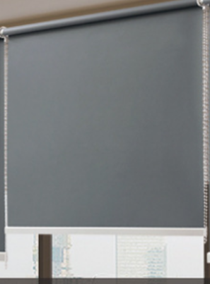
84 | 病人服(裙装) | 均码 | 件 | 1.材质：棉100%  2.pH值：4.0～8.5  3.甲醛含量(mg/kg)：≤75  4.耐水色牢度(级)：变色 ≥4 沾色 ≥4  5.耐氯化水色牢度(级)：变色 ≥4 沾色 ≥3  6.耐次氯酸盐漂白色牢度(级)：变色 ≥4 沾色 ≥3  7.可分解致癌芳香胺染料（mg/kg）：禁用 | 50 | 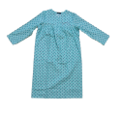
85 | 医生袍长袖 | S-4XL，  (男、女） | 件 | 1.面料成份：  聚酯纤维92.6%，棉7.4%  2.织物密度：  经向密度696.8根/10cm  纬向密度408.0根/10cm  3.线密度：  经纱主体纱172.7dtex  纬纱169.8dtex  4.克重：225g/m2 | 100 |   
86 | 医生袍短袖 | S-4XL，  (男、女） | 件 | 1.面料成份：  聚酯纤维92.6%，棉7.4%  2.织物密度：  经向密度696.8根/10cm  纬向密度408.0根/10cm  3.线密度：  经纱主体纱172.7dtex  纬纱169.8dtex  4.克重：225g/m2 | 50 | 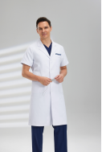
87 | 护士夏服(上衣) | S-4XL | 件 | 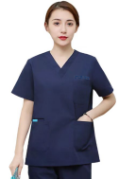  1.成份:  99%聚酯纤维+1%导电纤维  2.密度:280根/10cm  3.克重:220g/m2 | 100
88 | 护士夏服(裤子) | S-4XL | 条 | 1.成份:  99%聚酯纤维+1%导电纤维  2.密度:280根/10cm  3.克重:220g/m2 | 100
89 | 护士冬服(上衣) | S-4XL | 件 | 1.成份:  99%聚酯纤维+1%导电纤维  2.密度:280根/10cm  3.克重:220g/m2 | 100
90 | 护士冬服(裤子) | S-4XL | 条 | 1、成份（%）：棉98.0（±2%）；再生纤维素纤维2.0（±2%）  2、织物密度：  经向密度438.0根/10cm（±2%）；纬向密度229.0根/10cm（±2%） | 100
91 | 普通病人服 | S-L | 件 |  | 3000
92 | 普通病人裤 | S-L | 条 | 1、成份（%）：棉98.0（±2%）；再生纤维素纤维2.0（±2%）  2、织物密度：  经向密度438.0根/10cm（±2%）；纬向密度229.0根/10cm（±2%） | 3000
93 | 女装短装棉服 | 常规码数 | 件 | 1.面料：65%涤35%棉 内里：夹棉  2.pH值：4.0～8.5  3.甲醛含量(mg/kg)：≤75  4.耐水色牢度(级)：变色 ≥4 沾色 ≥4  5.耐氯化水色牢度(级)：变色 ≥4 沾色 ≥3  6.耐次氯酸盐漂白色牢度(级)：变色 ≥4 沾色 ≥3  7.可分解致癌芳香胺染料（mg/kg）：禁用 | 110 | 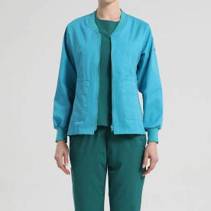
94 | 女装短装马甲 | 常规码数 | 件 | 1.外面料：100%锦纶  2.填充物：国标90白鸭绒  3.充绒量：120克左右  4.pH值：4.0～8.5  5.甲醛含量(mg/kg)：≤75  6.可分解致癌芳香胺染料（mg/kg）：禁用 | 100 | 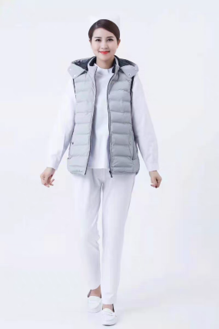
95 | 女装羽绒长服 | 常规码数 | 件 | 1.外面料：100%锦纶  2.填充物：国标90白鸭绒  3.充绒量：220克左右  4.pH值：4.0～8.5  5.甲醛含量(mg/kg)：≤75  6.可分解致癌芳香胺染料（mg/kg）：禁用 | 170 | 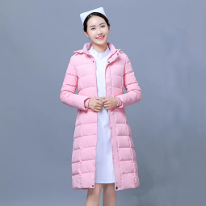
96 | 男装羽绒长服 | 常规码数 | 件 | 1.外面料：100%锦纶  2.填充物：国标90白鸭绒  3.充绒量：220克左右  4.pH值：4.0～8.5  5.甲醛含量(mg/kg)：≤75  6.可分解致癌芳香胺染料（mg/kg）：禁用 | 40 | 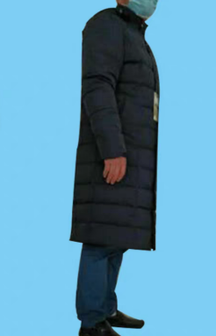
97 | 纱帘 | 按采购人要求制作 | 米 | 1.材质：纱  2.pH值：4.0～8.5  3.甲醛含量(mg/kg)：≤75  4.耐水色牢度(级)：变色 ≥4 沾色 ≥4  5.耐氯化水色牢度(级)：变色 ≥4 沾色 ≥3  6.耐次氯酸盐漂白色牢度(级)：变色 ≥4 沾色 ≥3  7.可分解致癌芳香胺染料（mg/kg）：禁用。含配件 | 160 | 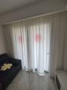
98 | 敞口小布袋 | 130*540 | 个 | 1.65涤35棉  2.pH值：4.0～8.5  3.甲醛含量(mg/kg)：≤75  4.耐水色牢度(级)：变色 ≥4 沾色 ≥4  5.耐氯化水色牢度(级)：变色 ≥4 沾色 ≥3  6.耐次氯酸盐漂白色牢度(级)：变色 ≥4 沾色 ≥3  7.可分解致癌芳香胺染料（mg/kg）：禁用 | 100 | 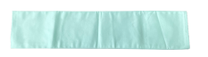
99 | 敞口中布袋 | 180*540 | 个 | 1.65涤35棉  2.pH值：4.0～8.5  3.甲醛含量(mg/kg)：≤75  4.耐水色牢度(级)：变色 ≥4 沾色 ≥4  5.耐氯化水色牢度(级)：变色 ≥4 沾色 ≥3  6.耐次氯酸盐漂白色牢度(级)：变色 ≥4 沾色 ≥3  7.可分解致癌芳香胺染料（mg/kg）：禁用 | 60 | 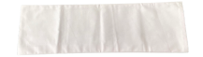
100 | 敞口大布袋 | 260*800 | 个 | 1.65涤35棉  2.pH值：4.0～8.5  3.甲醛含量(mg/kg)：≤75  4.耐水色牢度(级)：变色 ≥4 沾色 ≥4  5.耐氯化水色牢度(级)：变色 ≥4 沾色 ≥3  6.耐次氯酸盐漂白色牢度(级)：变色 ≥4 沾色 ≥3  7.可分解致癌芳香胺染料（mg/kg）：禁用 | 30 | 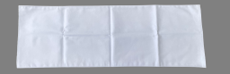
101 | 枕套型布袋 | 210*320 | 个 | 1.65涤35棉  2.pH值：4.0～8.5  3.甲醛含量(mg/kg)：≤75  4.耐水色牢度(级)：变色 ≥4 沾色 ≥4  5.耐氯化水色牢度(级)：变色 ≥4 沾色 ≥3  6.耐次氯酸盐漂白色牢度(级)：变色 ≥4 沾色 ≥3  7.可分解致癌芳香胺染料（mg/kg）：禁用 | 60 | 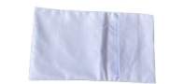
102 | 净衣车防水车袋（魔术贴款) | 袋身：长900*宽650*高650  车盖：长1220*宽940；按采购人要求制作报均价 | 个 | 1.牛津防水布，宝蓝色  2.pH值：4.0～8.5  3.甲醛含量(mg/kg)：≤75  4.耐水色牢度(级)：变色 ≥4 沾色 ≥4  5.耐氯化水色牢度(级)：变色 ≥4 沾色 ≥3  6.耐次氯酸盐漂白色牢度(级)：变色 ≥4 沾色 ≥3  7.可分解致癌芳香胺染料（mg/kg）：禁用 | 合计25 | 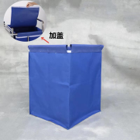
103 | 净衣车防水车袋(铁扣款） | 袋身：长1370*宽550*高650  车盖：长670*宽1500；按采购人要求制作报均价 | 个 | 1.PU  2.pH值：4.0～8.5  3.甲醛含量(mg/kg)：≤75  4.可分解致癌芳香胺染料（mg/kg）：禁用 | 92 | 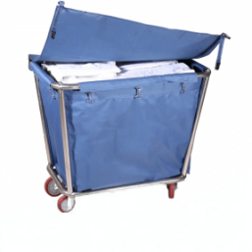
104 | 枕头皮套 | 袋身：长1100*宽550*高800  车盖：长850*宽1150；按采购人要求制作报均价 | 个 |  | 92 | 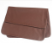
104 | 枕头皮套 | 袋身：长870*宽550*高670  车盖：长1200*宽7500；按采购人要求制作报均价
104 | 枕头皮套 | 袋身：长870*宽550*高670cm  车盖：长850*宽900；按采购人要求制作报均价
104 | 枕头皮套 | 450*700，按采购人要求制作
105 | 洗手衣(开衫) | S-XXXL码 | 件 | 1.100%加厚斜纹纯棉布  2.pH值：4.0～8.5  3.甲醛含量(mg/kg)：≤75  4.耐水色牢度(级)：变色 ≥4 沾色 ≥4  5.耐氯化水色牢度(级)：变色 ≥4 沾色 ≥3  6.耐次氯酸盐漂白色牢度(级)：变色 ≥4 沾色 ≥3  7.可分解致癌芳香胺染料（mg/kg）：禁用 | 100 | 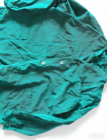
106 | 心脏孔巾  （双层） | 65cm*60cm  (中间圆孔直径10cm) | 片 | 1.C21S*21S 100*53根/英寸  2.pH值：4.0～8.5  3.甲醛含量(mg/kg)：≤75  4.耐水色牢度(级)：变色 ≥4 沾色 ≥4  5.耐氯化水色牢度(级)：变色 ≥4 沾色 ≥3  6.耐次氯酸盐漂白色牢度(级)：变色 ≥4 沾色 ≥3  7.可分解致癌芳香胺染料（mg/kg）：禁用 | 50 | 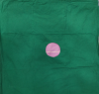
107 | 布套  （双层） | 70cm*35cm  (另加单层4口袋，25*20cm) | 片 | 1.C20S*16S 128*60根/英寸  2.pH值：4.0～8.5  3.甲醛含量(mg/kg)：≤75  4.耐水色牢度(级)：变色 ≥4 沾色 ≥4  5.耐氯化水色牢度(级)：变色 ≥4 沾色 ≥3  6.耐次氯酸盐漂白色牢度(级)：变色 ≥4 沾色 ≥3  7.可分解致癌芳香胺染料（mg/kg）：禁用 | 50 | 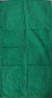
108 | 环保袋 | 按采购人要求制作 | 个 | 1.帆布袋；定做LOGO  2.pH值：4.0～8.5  3.甲醛含量(mg/kg)：≤75  4.可分解致癌芳香胺染料（mg/kg）：禁用 | 1100 | 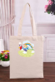
109 | 定制无纺布袋子 | 300*250mm | 个 | 1.无纺布；定做LOGO  2.pH值：4.0～8.5  3.甲醛含量(mg/kg)：≤75  4.可分解致癌芳香胺染料（mg/kg）：禁用 | 4400 | 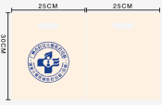
110 | 定制药枕袋  （四层） | 310*510mm | 个 | 1.无纺布  2.pH值：4.0～8.5  3.甲醛含量(mg/kg)：≤75  4.可分解致癌芳香胺染料（mg/kg）：禁用 | 3300 | 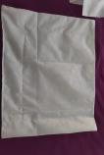
111 | 定制帆布环保袋 | 400*350+底100 | 个 | 1.帆布袋；定做LOGO  2.pH值：4.0～8.5  3.甲醛含量(mg/kg)：≤75  4.可分解致癌芳香胺染料（mg/kg）：禁用 | 1400 | 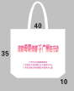
112 | 单层裹单 | 900*1200 | 张 | 1.纯棉布，纱织为C40S*40S,密度为133*72根/英寸  2.pH值：4.0～8.5  3.甲醛含量(mg/kg)：≤75  4.可分解致癌芳香胺染料（mg/kg）：禁用 | 150 | 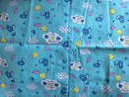
113 | 双层裹单 | 1100*1220 | 张 | 1.纯棉布，纱织为C40S*40S,密度为133*72根/英寸  2.pH值：4.0～8.5  3.甲醛含量(mg/kg)：≤75  4.可分解致癌芳香胺染料（mg/kg）：禁用 | 100 | 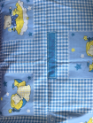
114 | 鸟巢垫巾 | 600*800 | 张 | 1.C40Sx40S 133x72根/英寸  2.pH值：4.0～8.5  3.甲醛含量(mg/kg)：≤75  4.可分解致癌芳香胺染料（mg/kg）：禁用 | 100 | 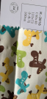
115 | 双层鸟巢包裹布 | 800*800 | 张 | 1.C40Sx40S 133x72根/英寸  2.pH值：4.0～8.5  3.甲醛含量(mg/kg)：≤75  4.可分解致癌芳香胺染料（mg/kg）：禁用 | 100 | 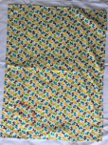
116 | 包裹巾 | 800*1000 | 张 | 1.C40Sx40S 133x72根/英寸  2.pH值：4.0～8.5  3.甲醛含量(mg/kg)：≤75  4.可分解致癌芳香胺染料（mg/kg）：禁用 | 120 | 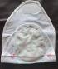
116 | 包裹巾 | 530*280 | 张 | 1.婴儿A类纯棉面料  2.pH值：4.0～8.5  3.甲醛含量(mg/kg)：≤75  4.可分解致癌芳香胺染料（mg/kg）：禁用 | 170
117 | 定制棉巾 | 300*600 | 张 | 1.婴儿A类纯棉面料  2.pH值：4.0～8.5  3.甲醛含量(mg/kg)：≤75  4.可分解致癌芳香胺染料（mg/kg）：禁用 | 306 | 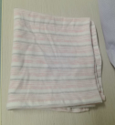
118 | 定制棉巾 | 750*1000 | 张 | 1.婴儿A类纯棉面料  2.pH值：4.0～8.5  3.甲醛含量(mg/kg)：≤75  4.可分解致癌芳香胺染料（mg/kg）：禁用 | 142 | 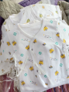
119 | 婴儿和尚袍 | 均码 | 件 | 1.卡通100%纯棉面料婴儿A类  2.棉毛绑带单上衣  3.甲醛含量(mg/kg)：≤75  4.耐水色牢度(级)：变色 ≥4 沾色 ≥4  5.耐氯化水色牢度(级)：变色 ≥4 沾色 ≥3  6.耐次氯酸盐漂白色牢度(级)：变色 ≥4 沾色 ≥3  7.可分解致癌芳香胺染料（mg/kg）：禁用 | 100
120 | 夏季婴儿抱被 | 800*800 | 张 | 1.100%纯棉面料 婴儿A类  2.pH值：4.0～8.5  3.甲醛含量(mg/kg)：≤75  4.耐水色牢度(级)：变色 ≥4 沾色 ≥4  5.耐氯化水色牢度(级)：变色 ≥4 沾色 ≥3  6.耐次氯酸盐漂白色牢度(级)：变色 ≥4 沾色 ≥3  7.可分解致癌芳香胺染料（mg/kg）：禁用 | 50 | 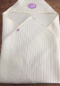
121 | 中厚款婴儿抱被 | 800*800 | 张 | 1.中厚款里外表面  2.全棉面料中纺丝棉婴儿A类  3.甲醛含量(mg/kg)：≤75  4.耐水色牢度(级)：变色 ≥4 沾色 ≥4  5.耐氯化水色牢度(级)：变色 ≥4 沾色 ≥3  6.耐次氯酸盐漂白色牢度(级)：变色 ≥4 沾色 ≥3  7.可分解致癌芳香胺染料（mg/kg）：禁用 | 50 | 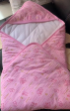
122 | 蓝光箱遮光布（双层） | 按采购人要求制作 | 张 | 1.纯棉布，纱支为C32S*32S,密度为133*72根/英寸  2.pH值：4.0～8.5  3.甲醛含量(mg/kg)：≤75  4.耐水色牢度(级)：变色 ≥4 沾色 ≥4  5.耐氯化水色牢度(级)：变色 ≥4 沾色 ≥3  6.耐次氯酸盐漂白色牢度(级)：变色 ≥4 沾色 ≥3  7.可分解致癌芳香胺染料（mg/kg）：禁用 | 70 | 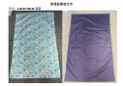

注：
★1、投标人必须对本项目全部内容进行投标报价，如有超过本项目采购预算，将导致投标无效。投标人需同时在投标文件中对上表中所有产品进行单价报价，如投标单价报价超出上表中的最高单价限价，将导致投标无效。报价应为投标人完成本项目全部内容所需费用的含税价（包括但不限于设计、打版、修改、生产制作、包装、配送、原料费用、易损耗件、人工、伴随服务、售后服务、各类税费以及项目需求包含的所有风险、责任等项目实施过程的所有费用）（以《实质性响应一览表》响应为准）
2、以上规格允许±2%的偏差。
★3、具体颜色、款式和图案需由采购人提供方案并确认后生产。床品，各类服装绣/印“广州医科大学附属妇女儿童医疗中心”字样，定点科室物品绣科室名称。（以《实质性响应一览表》响应为准）
4、上表中待定部分会根据临床实际需求，决定制作码数。
5、表中所列数量为预估数量，采购人根据实际需求的数量进行调整，合同期内中标单价不变，货款结算按实际发生数量和中标单价进行结算。
6、清单内货物不属于一次性供货，中标人须根据采购人下单情况分批制作、分批供货，按采购人要求送货。
7、核心产品：儿童床套（蓝）、成人病人服、护士冬服。

一、投标要求：
（一）货物要求：
★1.投标人需承诺在中标通知书发出10天内提供具有CNAS或CMA资质的第三方检测机构出具不同布质的成品检测报告（《项目采购标的明细与款式》中标记“●”号的产品除外），如不提供，则视为违约，采购人上报监管部门。检测内容包括但不限于以下项目：（提供承诺函）
项目 | 国家要求
原料的成分和含量 | GB/T29862—2013
织物密度（根/10㎝） | GB/T4668-1995
起球 | ≥4级
外观测定 | 经纬纱3.4规定、对条对格标3.5规定
甲醛含量 | GB/T2912.1规定、≤300㎎/㎏（其中婴幼儿纺织品≤20㎎/㎏（A类））
PH值 | GB/T7573规定、5.0-7.5
可分解致癌芳香胺染料 | GB 18401-2010
异味 | 无异味
色差 | ≥4级
纰裂 | ≤0.6㎝
色牢度 | ≥4（其中婴幼儿纺织品按《国家纺织产品基本安全技术规范 》GB18401—2010相关要求要求执行）

2．技术要求：中标人提供的货物，做工要求不允许有：破损、针眼、除成品规定外的其他颜色、污渍。缝针质量：无跳针、浮针、漏针、偏针不超过0.5㎝/20㎝。缝纫质量轨迹匀、直、牢固，接针套正，边口处必须打回针，不允许有散角。钮扣为四眼。钉扣：细线每眼不少于8根线，粗线每眼不少于4根线。主要表面部位缝制皱缩程度不低于3级。锁眼定位准确、大小适宜，扣与眼对位，整齐牢固。对板制作，配原色线，剪口处包边、不露线头、四边包边顺直、开孔处定位准确、不偏不斜不歪整齐、平整美观、工艺精细，同时必须满足采购人对产品颜色及图案的要求。
3．用线配色，不泛线、不跳针、不露线头；印刷图案不褪色；熨烫平整。
4．面料必须保证不褪色，不起球，不得使用有毒面料，面料须进行预缩水处理。
★5. 投标人须承诺本项目窗帘、隔帘、卷帘、布艺窗帘、医用隔帘、遮光卷帘所使用的布料符合GB/T 17591-2025标准，达到或优于B1级要求。（中标通知书发出10天内，中标人需向采购人提供窗帘、隔帘、卷帘、布艺窗帘、医用隔帘、遮光卷帘所使用布料的第三方检验报告，如不提供或逾期提供或提供不符合要求的第三方检测报告，采购人有权上报政府监管部门）（提供承诺函）
6.投标人需承诺不能擅自改变本项目的采购需求中“项目采购标的明细与款式”中所提的配置指标求，并承诺中标后提供等于或优于“项目采购标的明细与款式”中所提的配置指标的货物，提供承诺函并加盖公章。
★7.在合同执行过程中，采购人有权根据实际需求对款式及颜色与技术工艺等进行适当调整，因此产生的费用包含在投标单价内。投标人在核算单价时，不受款式的复杂程度及颜色影响。投标人如获中标资格，须严格按照中标单价进行结算，不得要求采购人再另外支付任何费用。最终结算=产品中标单价×实际结算数量。（提供承诺函）
（二）适用标准、规范及具体要求
1．本项目适用标准与规范：
GB 18401-2010 《国家纺织产品基本安全技术规范》
GB/T29862-2013 《纺织品纤维含量的标识》
★2. 投标人须保证所提供的产品物料不使用有毒、过敏的染料及化学用剂，PH值、甲醛含量符合国家相关产品标准；医用环保印染，并能经多次洗擦而不褪色，不含致癌物、不褪色、不起球、耐磨、耐氯漂，无裂缝、无走纱、无走线、不变形、防磨光，所有布料及配件均能耐高温消毒。（提供承诺函）
3. 产品质量指标须根据国家相关部门新颁发的有关文件规定进行调整，按最新标准执行。
（三）服务要求：
1. 中标人与采购人签订合同后10天内，中标人须向采购人提交清单内所用货物作为验收依据，经采购人确认合格后方可批量生产。
2. 每次批量生产送货前，采购人从该批次货物中随机抽取相同产品不少于3套送有资质的第三方检验机构进行检验（检验内容包括但不限于前述“布艺要求”），所有检验费用由中标人负责。
★3. 中标人须承诺，严格按照采购人的要求，有计划的进行生产；因采购人的特殊性，中标人需储备一定数量本项目所需的布料(如床品、病人服、护士服、医生服等），以满足采购人临时供货要求。采购人不设库存，中标人负责货物的仓储，所有货物经采购人验收后送货至采购人指定地点。（提供承诺函）
4. 对质量不符合国家标准、行业标准以及本采购文件质量相关要求的货物，采购人有权退货，并拒绝付款，中标人承担由此引起的损失；同时，中标人需赔偿采购人不能按时着装所带来的经济损失。
5. 中标人按采购人所需尺码进行供货，对于尺码不符的产品，必须在采购人规定的时间内进行更换。
6. 因货物质量问题发生争议时，将相关货物交地级市或以上的质检部门进行相关鉴定，鉴定费用由中标人承担。
★7. 中标人须承诺，为本项目成立专门的服务团队，派专人负责与采购人联系沟通，跟进本项目的打版、生产制作、售后等业务；为采购人提供上门量尺寸、量身定做服务（设计费用包含在投标报价中），在接到采购人的量尺寸需求后，5小时内响应。（提供承诺函）
8. 本项目不得转包、分包，一经发现则视为违约，并报相关监管管部门，所带来的一切损失由中标人负责。
9. 投标人应具有专业的生产场所，保障项目实施；投标人或其合作方应具有专业的生产设备，包括但不限于：电剪、裁剪拖布架、衣车、打枣机、风眼机、钉钮车、整烫设备等。
10. 为确保货物及服务质量，中标人须组建专职服务团队，岗位包括但不限于项目主管、订单员、设计人员、生产加工人员、运输人员及安装、售后服务人员等。为保证项目质量及效率，项目主管需具备二年或以上同类项目管理工作经验。中标人所委派的服务团队中需具服装设计等与本项目相关的设计专业（如服装与服饰设计，或服装设计与工程，或纺织品设计等专业）人员。
二、交货及验收要求
★（一）交货时间：所有货物根据采购人的需求分批次制作、分批次交货，具体种类及交货时间由采购人书面通知中标人。批量制作的15个工作日内交货，量身定做的10个工作日内交货。（提供承诺函）
（二）投标人根据采购人需求安排生产，涉及的仓储费用、原材料价格市场波动等引起的所有费用问题由中标人自行承担，合同期内，采购人的结算单价不变。
（三）合同履行期限：合同签订之日起两年内（含两年）或累计实际结算款项达到合同金额，以先到者为准。
（四）交货地点：采购人指定的地点。
（五）包装运输要求：
1. 服装及布类以品种及规格为单位进行装箱，每件服装或布类一个胶袋包装，在每个包装袋上注明名称，属于服装类的还需注明尺码和性别标识。
2. 外包装包装完好，封口整齐严密，无破损；并附装箱单及产品出厂质量合格证书。
3. 中标人须保证货物的完整交付，如因在运输过程中造成货物短缺、损坏，中标人承担相关的责任；由此引起的逾期交货，按违约处理。
（六）验收要求：
1. 中标人交付的货物必须是全新的，满足采购人需求的。
2. 货物验收按采购文件要求和投标文件承诺的有关规定，以及中标人提供的样品由采购人进行验收。验收应在采购人和中标人双方共同参加下进行。
3. 验收按国家有关的规定、规范进行。验收时如发现所交付的货物有短缺、次品、损坏或其它不符合本采购文件规定之情形者，采购人应做出详尽的现场记录，或由采购人和中标人双方签署备忘录。此现场记录或备忘录可用作是否验收合格的有效证据。验收所产生的有关费用由中标人承担。
4. 所有产品的质量标准必须按国家及服装纺织品行业现行的规范以及采购人要求的相关规定。中标人所生产供应的产品质量不应低于本招标文件规定的技术质量相关要求，否则为不合格产品，采购人有权退货，并拒付货款；如发生上述情况，采购人不承担中标人由此发生的任何费用，并对其给采购人造成的损失保留追索权利。
5. 中标人所送货物需交采购人进行预洗处理，若预洗后缩水相差达10%或以上，则按不符合质量标准产品处理。
三、应急服务要求
1. 应急预案：由于医疗卫生行业的特殊，需要面对各种突发事件，当采购人出现突发性大规模的需求增加、临时增开科室、突发公共卫生事件等突发情况下，中标人需提供能行之有效的应急预案措施及保障能力（包括充足生产设备及生产能力、仓储管理能力等），能够快速、积极响应采购人的工作，做好供货保障，保证采购人医疗工作不受影响。
2. 中标人必须具备仓储管理能力，储备采购人常用的、本项目所需的布料，确保突发事件、紧急情况或特殊时期时，能及时响应及配送，确保采购人业务的正常开展。
四、售后服务
（一）质保期：工作服及其它被服产品从验收之日起质保期不得低于一年，窗帘、隔帘、卷帘、布艺窗帘、医用隔帘、遮光卷帘（含配件）从验收之日起质保期不得低于三年。质保期内如货物非因采购人的人为原因而出现的质量问题由中标人负责包修、包换或包退，并承担调换或退货的实际费用。中标人不能调换的均按不能交货处理。若由于采购人自身原因造成的不在免费保修服务内的问题，采购人仍可与中标人协商解决。现有使用中的配件（不含轨道）如有损坏需更换，由中标人负责提供配件，相关费用含在报价中。
（二）中标人对于出现不符合质量标准的产品包退包换；须于接到采购人退换服务通知的1个工作日内，派专业人员上门服务，在3个工作日内按要求完成修改、修复、更换等服务。
（三）质保期内中标人必须提供相关产品的易损耗件，包括但不限于拉链，纽扣等，此项费用包含在投标报价中。
（四）中标人需组建专职的服务团队跟进项目的实施，岗位包括但不限于项目主管、订单员、设计人员、生产加工人员、配送人员及售后服务人员等。委派固定的项目主管与采购人对接，负责项目所有事宜的统筹、跟进，对采购人反馈的问题需在2小时内响应，在采购人指定时间内解决。
（五）为提升医院形象，中标人需免费配合采购人提供服装新款和新款打板供采购人挑选，相关费用含在报价中。（含各式冬装、夏装）

五、付款结算方式
1. 采购人以银行转账形式结算每批次货款。根据每批送货的品种和数量，按中标单价结算。每次送货验收后，按采购人规定时间，中标人向采购人提交发票、送货清单、验收报告等结算资料，采购人收到发票核对无误后5个工作日内开始办理支付手续。
2. 因采购人使用的是财政性资金，采购人在前款规定的付款时间为向支付部门提出办理财政支付申请手续的时间（不含支付部门审核的时间），在规定时间内提出支付申请手续后即视为采购人已经按期支付。
3. 中标人与采购人签订合同后15个工作日内，按合同总金额的2%以银行转账或支票（汇票、本票）或保函（保险）等非现金形式向采购人提交履约保证金【保函（保险）方式提交的，须提供保函（保险）原件交予采购人备案】，同时须在合同期内保持履约保证金长期有效。若不提交履约保证金或履约保证金在服务期内失效后15个工作日内不向采购人更新提交，采购人有权终止合同，并上报政府采购监管部门，由此产生的一切责任及损失均由中标人承担。若合同期内中标人没有违约行为，采购人无息退还履约保证金（以保函（保险）形式提交的履约保证金在合同期满后或合同终止后30个工作日内自动失效；以银行转账或支票（汇票）提交的履约保证金在合同期满后或合同终止后30个工作日内，采购人收到中标人的退还申请后，无息退还给中标人）；如逾期退还，采购人按每日逾期款总额的3‰向中标人偿付违约金。下列任何一种情况发生时，采购人有权不予退还履约保证金：（1）中标人未完全履行项目投标文件承诺或合同约定的；（2）中标人所供货物存在质量问题，影响采购人正常业务的。
4. 中标人在结算时需向采购人提交以下资料：
（1）合同、中标通知书、银行履约保函；（首次支付时提供）
（2）中标人开具的正式发票，送货清单，验收报告。
六、双方权利与义务
（一）采购人权利与义务
1. 采购人有权指定采购人代表以维护产权人、使用人的合法权益。
2. 采购人负责检查、监督中标人的项目实施执行情况。
3. 采购人管理部门可随时对中标人所送货物进行抽查。
4. 采购人管理部门可随时要求中标人对不完善的问题进行限期整改。
5. 采购人对中标人服务人员（包括管理人员）不满意时，中标人应及时且无条件的为采购人更换合格的人员。
6. 采购人有按时结算货款的义务。
（二）中标人权利与义务
1. 中标人需制订各工种相关服务方案、供货方案；中标人须严格按照完善的服务程序、供货方案完成本项目，以保证本项目能高效、有序和有计划地完成。
2. 中标人需按投标承诺及采购人要求在规定时间内提交相关货物的第三方检测报告。合同签订10天内将供货方案等文件交采购人进行审核并存档，作为采购人实施管理的依据。
3. 中标人完成本项目货物的设计、打版、修改、生产制作、包装、配送、伴随服务、售后服务，并保证品质。
4. 中标人的服务人员应严格遵守采购人有关规章制度、保密承诺及安全作业承诺。
5. 如采购人对中标人提供的服务人员不满意要求更换时，中标人应及时且无条件的为采购人更换合格人员。
6. 中标人应能及时提供满足采购人突发性需求的服务。中标人应在收到采购人通知后，在采购人指定的时间内供货及提供服务；如未能及时提供的，采购人有权要求中标人承担一切损失和责任，同时，采购人有权单方终止本合同。
7. 中标人的服务人员出现违法行为，所造成的一切后果及损失，由中标人承担责任和负责赔偿；出现严重违纪、违规行为，采购人有权单方终止合同。
8. 中标人未经采购人批准，不得再以任何方式转包、分包本项目，否则采购人有权单方终止合同。
9. 中标人因拖欠本项目服务人员工资及第三方货款而发生的纠纷、债务，由中标人自行解决，采购人不承担任何责任，也不负责协商解决。
10. 中标人完全遵守《中华人民共和国劳动合同法》有关规定和《中华人民共和国妇女权益保障法》中关于“劳动和社会保障权益”的有关要求。
七、违约责任
1. 项目实施期内，中标人必须遵守国家的各项法律、法规。除采购人有明确规定外，中标人不得转包或分包本项目，否则采购人有权终止合同、上报监管部门并不予退还履约保证金，由此产生的违约责任由中标人承担。
2. 中标人配送的货物不符合国家相关法规要求、质量要求及采购文件要求，采购人有权退货，不予支付不合格货物货款；中标人须在采购人指定时限内完成更换；如该情况累计发生三次（或由于货物的质量问题或中标人服务影响采购人正常业务秩序或造成采购人发生安全生产事件的），采购人有权单方终止合同、上报监管部门并不予退还履约保证金，由此产生的责任由中标人承担。
3. 如中标人未能按采购人要求供货或未能按采购人指定时限送货、换货的，作以下处理：①对中标人提供的货物不符合采购人要求的，或迟交货的部分产品可拒绝收货；②按本次交货产品的总值的5%计算，扣除违约金；③如采购人需要对迟交部分的产品进行自行采购的，中标人负责支付对该部分产品实际采购价格与中标人供货价格之间的差价的10倍金额。如一月内发生二次未能兑现配送（或换货）时间承诺、配送质量不符合采购人要求的，扣罚本次送货金额的20%；如一月内发生三次或以上的，扣罚本次送货金额的50%，同时采购人有权单方终止合同、上报政府采购监管部门并不予退还履约保证金。
4. 中标人如经有关部门证明确因不可抗力无法按时交货，采购人仍然需要中标人交货的，中标人可以延迟交货，不按违约处理。
5. 中标人未能按投标文件承诺提供服务的、或采购人发现中标人超中标价格供货（累计发生三次或以上）的，采购人有权单方终止合同、上报政府采购监管部门并不予退还履约保证金，一切违约责任由中标人承担。
6. 采购人无正当理由拒收货物、拒付货款时，由采购人向中标人偿付当次货物金额5%的违约金。
7. 中标人因拖欠本项目服务人员工资或第三方货款等而发生的纠纷、债务，由中标人自行解决，采购人不承担任何责任，也不负责协商解决；如情节严重的，采购人有权单方终止合同、上报政府采购监管部门一切违约责任由中标人负责。
八、投标样品要求
所有投标人均需在递交投标文件的同时向政府采购代理机构提交下以下实物样品：
序号 | 样品名称 | 数量 | 备注
1 | 儿童床品 | 1套 | 床品三件套（床套、被套、枕套“项目采购标的明细与款式”中的序号4、序号5、序号6。）
2 | 成人床品 | 1套 | 床品三件套（床套、被套、枕套“项目采购标的明细与款式”中的序号10、序号11、序号12。）
3 | 男医生袍夏服 | 1件 | 规格：M（“项目采购标的明细与款式”中的序号22）
4 | 女医生袍冬服 | 1件 | 规格：M（“项目采购标的明细与款式”中的序号23。）
5 | 医生袍长袖 | 1件 | 规格：M（“项目采购标的明细与款式”中的序号85。）
6 | 短袖装洗手衣 | 1件 | 规格：L（“项目采购标的明细与款式”中的序号34。）
7 | 孕妇病人服 | 1件 | 规格：M（“项目采购标的明细与款式”中的序号41。）
8 | 孕妇病人裤 | 1条 | 规格：M（“项目采购标的明细与款式”中的序号42。）
9 | 儿童病人服、儿童病人裤 | 1套 | 规格：M（“项目采购标的明细与款式”中的序号43、序号44。）
10 | 婴儿卫生衣 | 1件 | 均码(衣长500mm，肩宽350mm，胸围750mm，袖长200mm。“项目采购标的明细与款式”中的序号45、序号46。)
11 | 护士夏服(上衣) | 1 | 规格：M（“项目采购标的明细与款式”中的序号18。）
12 | 护士冬服(上衣) | 1 | 规格：M（“项目采购标的明细与款式”中的序号20。）

注：1、样品包装内必须标示清楚一切与生产制造商有关的标识（如厂名、品牌等）。
2、样品的各项技术质量指标标准应符合规定并满足用户需求中“项目采购标的明细与款式”表格要求，未提交或少提交样品的《技术部分评分表》中“样品”为零分。
3、样品必须密封封装，封口处加盖投标人公章，外包装必须贴上《样品封装封面》。同时必须保留耐久性标识，包括型号或规格、原料成分与含量等标识；封装样品时应标明样品名称。
4、项目采购完成后，中标人的样品封存于采购人单位，作为实物样品。采购人及政府采购代理机构对投标人所递交样品的包装污损不负任何责任。未中标的投标人应在中标公告发出之日起7个工作日内自行取回投标样品。7个工作日后不取回样品，则视为自动放弃样品的所有权，政府采购代理机构有权自行处置相关样品。
5、在投标文件中提供具有CNAS或CMA资质的第三方检测机构出具的样品布料检测报告，布料工艺要求及布料检测报告数量要求详见下表：
5.1 布料工艺要求：
项目 | 国家要求
原料的成分和含量 | GB/T29862—2013
织物密度（根/10㎝） | GB/T4668-1995
起球 | ≥4级
外观测定 | 经纬纱3.4规定、对条对格标3.5规定
甲醛含量 | GB/T2912.1规定、≤300㎎/㎏（其中婴幼儿纺织品≤20㎎/㎏（A类））
PH值 | GB/T7573规定、5.0-7.5
可分解致癌芳香胺染料 | GB 18401-2010
异味 | 无异味
色差 | ≥4级
纰裂 | ≤0.6㎝
色牢度 | ≥4（其中婴幼儿纺织品按《国家纺织产品基本安全技术规范 》GB18401—2010相关要求要求执行）

5.2 布料检测报告数量要求：
序号 | 对应样品的布料检测报告 | 检测报告数量
1 | 儿童床品 | 1份
2 | 成人床品 | 1份
3 | 男医生袍夏服 | 1份
4 | 女医生袍冬服 | 1份
5 | 医生袍长袖 | 1份
6 | 短袖装洗手衣 | 1份
7 | 孕妇病人服、孕妇病人裤、儿童病人服、儿童病人裤 | 1份
10 | 婴儿卫生衣 | 1份
11 | 护士夏服(上衣) | 1份
12 | 护士冬服(上衣) | 1份

采购人联系方式：
采购人名称： 广州医科大学附属妇女儿童医疗中心
递交截止时间：2026年7月24日
护士服（冬装、夏装）样板接收地址：广州市天河区华强路9号保利克洛维中盈大厦603室
需调研公告阶段内提交护士服（冬装、夏装）样板接收人：黄小姐
护士服（冬装、夏装）样板接收联系电话：020-38367227
项目咨询联系人： 李小姐
项目咨询联系电话：020-36635158

